МІНІСТЕРСТВО ОСВІТИ І НАУКИ УКРАЇНИ
Вище професійне училище № 17

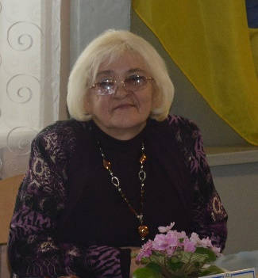

Звіт
роботи циклової комісії
машинобудівних технологій
у 2024-2025 навчальному році

Підготувала:
Голова ЦК Нікітенко Л.О

Звіт
роботи циклової комісії машинобудівних технологій
у 2024-2025 навчальному році
Затверджений склад циклової комісії машинобудівного напрямку
№  П.п | Прізвище, ім’я та  по батькові | Викладачі та майстри виробничого навчання | Предмет та професія
1 | 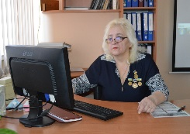  Нікітенко Л.О. | Голова циклової комісії викладач | Професійно-теоретична  підготовка
2 | Терентьєв М. В.  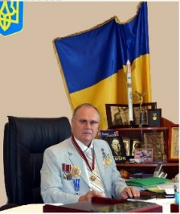 | Директор | ВПУ №17
3 | Єфименко О.О. | Старший майстер | Машинобудівний профіль
4 | Бершадська Г.П  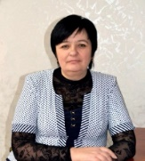 | Викладач | Технічне креслення
5. | Волкогон Л.В.  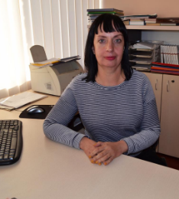 | Майстер в/н | Верстатник широкого профілю
6. | Черненко І.Г.  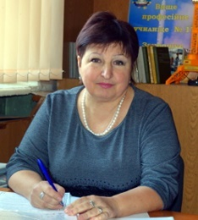 | Майстер в/н | Машиніст крана (кранівник)
7 | Луценко Я.Л  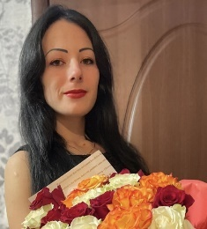 | Майстер в/н | Верстатник широкого профілю

Проблема , над якою працює циклова комісія машинобудівного напрямку «Формування професійної мобільності майбутнього робітника засобами активізації педагогічної компетентності викладачів та майстрів виробничого навчання у освітньо-виховному процесі
На протязі 2024-2025 навчального року циклова комісія машинобудівних технологій працювала за планом ц/к на 2024-2025 навчального року. Вся плануюча документація була представлена та затверджена своєчасно. Зауважень по заповненню журналів теоретичного навчання не було.
Профорієнтація: Нікітенко Л.О. проведено онлайн-урок з кабінету класного керівника
9-класу
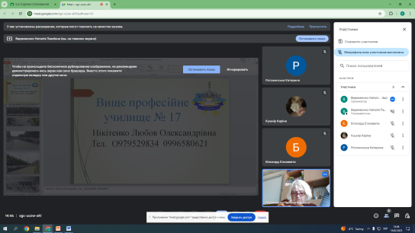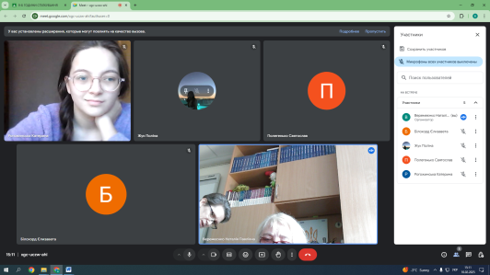
провела екскурсію учнів школи №75
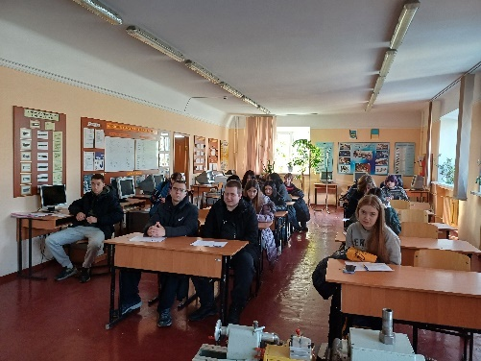
Результат – 7 абітурієнтів
Бершадська Г.П -1 абітурієнт
Матеріально -технічна база кабінету
«Технології обробки матеріалів та інструмент» № 31
1. Паспорт кабінету та всі інструкції оновлені у задані терміни.
2. Косметичний ремонт кабінету (червень)
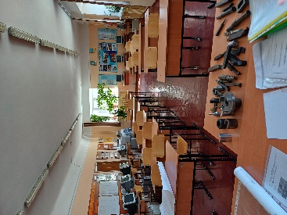
3.Оновлений паспорт кабінету № 31 «Технології обробки матеріалів на металорізальних верстатах»
Матеріально -технічна база кабінету
«Креслення» № 42
1.До надбання кабінету були додані презентації з предмету Технічне креслення;
2.Був розроблений план ремонту кабінету №42;
3.Оновлений паспорт кабінету №42;
4.Оновлені стенди змінного характеру «Цікаве креслення» та методичний куточок.
1 | Викладачі Нікітенко Л.О. , Бершадська Г.П. до акредитації спеціальності 133 галузеве машинобудування машин підготували комплексно- методичне забезпечення | ОПП «Технологія обробки матеріалів на верстатах і автоматичних лініях» – первинна акредитація строком на 5 років (наказ ДСЯО від 24.12.2024 № 01-10/379).
1 | Викладач Нікітенко Л.О розробила тестові завдання для проведення поетапних атестацій в групах М22-10/9 , М22-8/9, та екзаменаційних білетів з предметів теоретично-професійної підготовки в групах 2-5 курсів,завдання для виконання курсових та дипломних проектів | Екзамени у групі Захист курсових проектів  М24-20/ФМБ  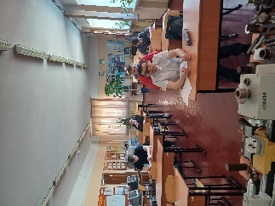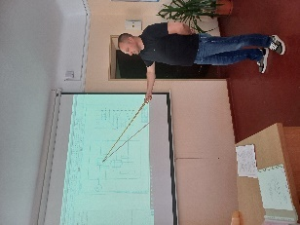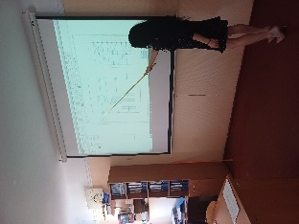  Проведення ПА в групах М23-8/9 та 22-10/9  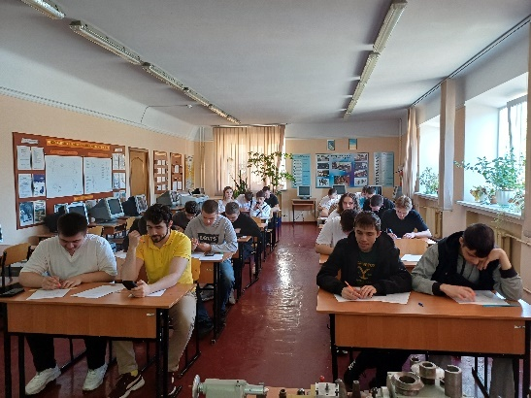  Захист дипломних робіт та проектів груп М22-10/9, М23-1/ФМБ  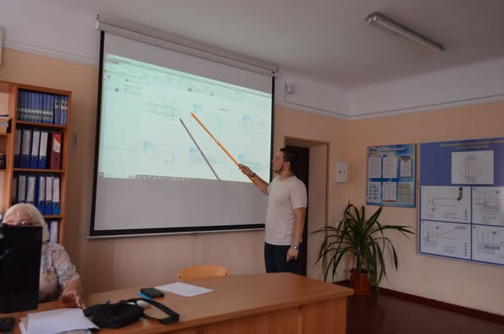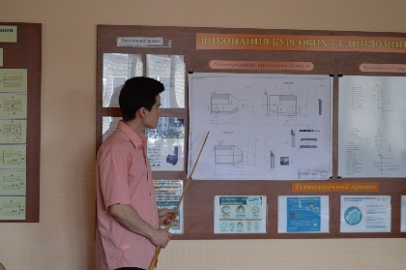  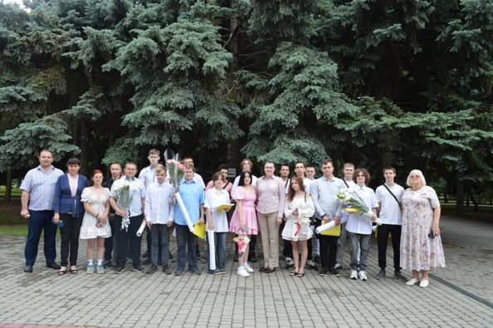
2 | За період змішаної форми навчання індивідуальної роботи під час воєнного часу знайдені платформи для дистанційного навчання. Це – Googleкласс,Googleдокументи та «Всеосвіта» на яких можна створювати документи у різних форматах, тестові опитування, проведення контроля знань онлайн.  Зареєстрована на платформі «Всеосвіта » та брала участь у вебінарах теоретичного навчання для дорослих.  1.«Підвищення рівня цифрової грамотності педагогічних працівників. Можливості  платформи "Всеосвіта" для дистанційного навчання».  2.«Онлайн-тести як інструмент перевірки знань в умовах дистанційного та  стаціонарного навчання. Як зробити свої тести над сучасними».  3.Нікітенко Л.О. є розробником освітніх стандартів з професій «Оператор верстатів з ПК» та «Верстатник широкого профілю» | ПлатформаGoogleдокументи:  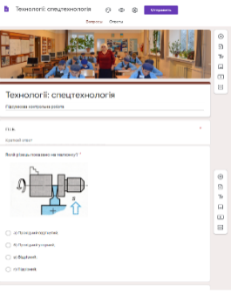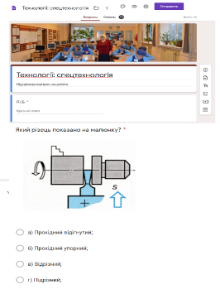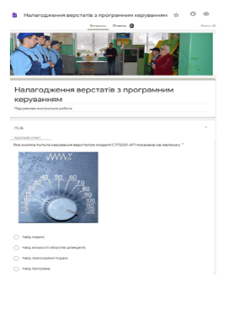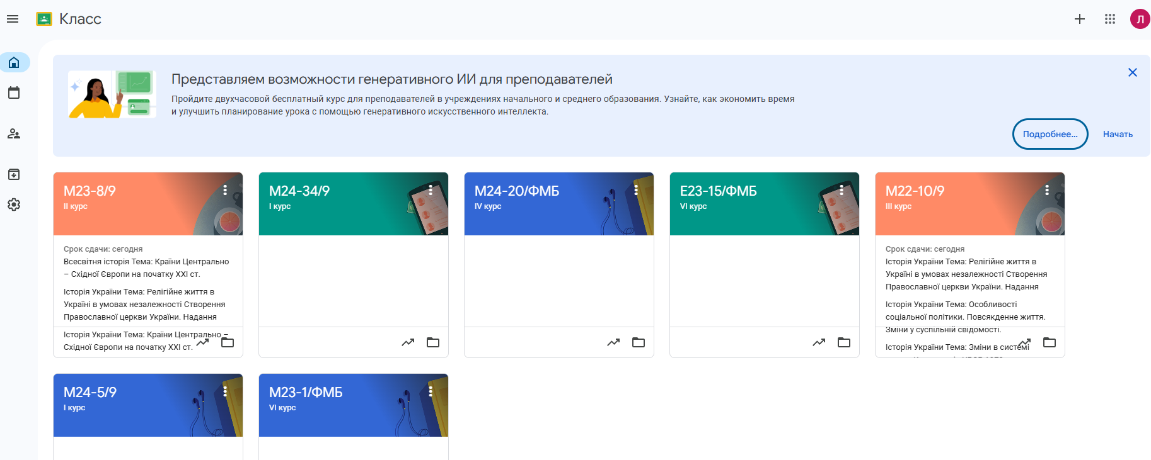  Платформи "Всеосвіта"  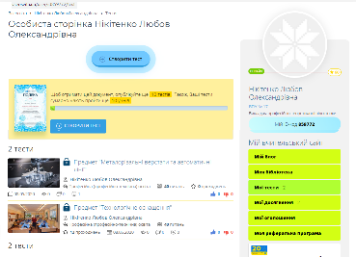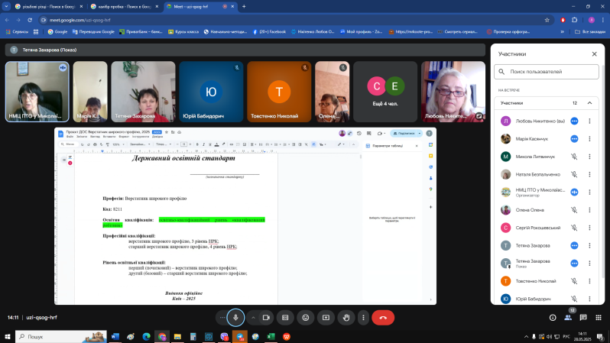  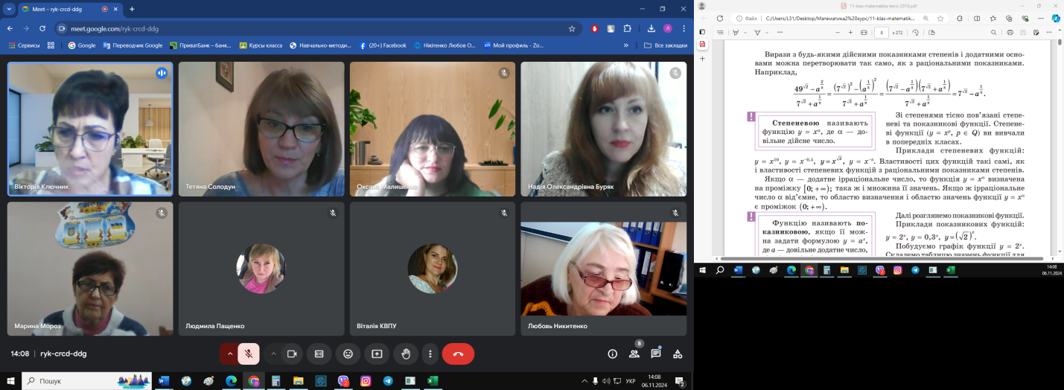
3. | Викладач Бершадська Г.П.  Участь у конференції «Альтернативна енергетика – люди та технології».  Стажування на п/є тов.»Елеваторні системи» у 09.2024; навчання на курсах підвищення кваліфікації у БІНПО;  Отримала чотири сертифікати про підвищення кваліфікації загальною кількістю 8 годин (кредиту ЄКТС); сертифікат «Перша домедична допомога в умовах війни» -15 годин. | 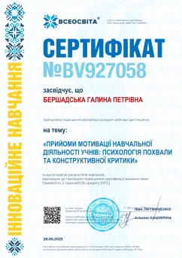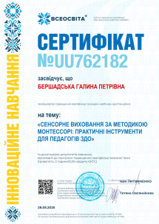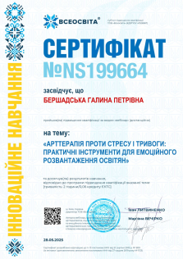  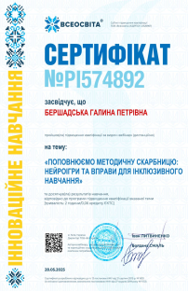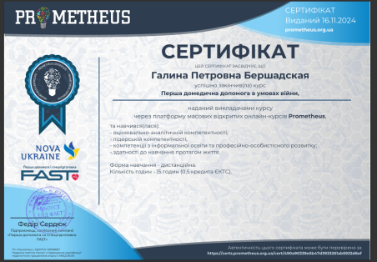
3 | Продовжується робота у спільноті Viber та Telegram. Створені групи «М24-5/9, М23-8/9, » ,  в яких учні отримують навчальний матеріал, самостійні та практичні роботи, онлайн тести.  З учнями та їх батьками постійно підтримується зворотній зв'язок, проводяться консульта-  ції по різним питанням, контрольних робіт, дипломних робіт та проектів, в режимі онлайн через Viber, електронну пошту, телефонному режимі.
4 | Викладач Бершадська Г.П взяла участь у вебінарах «Інтеграція підприємницької освіти в систему професійної освіти»  Підготовка учасника - Лисицю Єгора у Тижні «Енергозбереження у побуті». Участь у самоврядуванні при проведенні уроків 19.11.2024 р. Участь у спартакіаді у якості судді. | 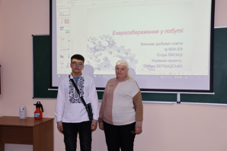  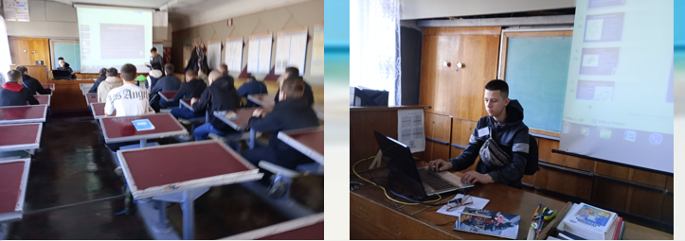
 | Виховна робота в групі М23-8/9
 | Кожний місяць збори підрозділу машинобудівних технологій | 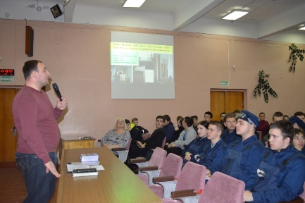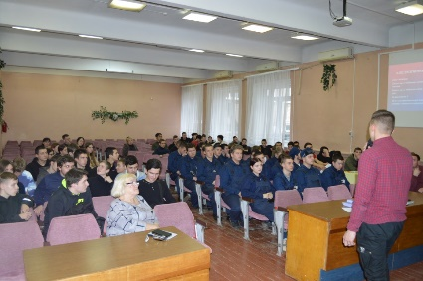
 | Проведення виховних годин згідно плану виховної роботи кожен четвер | 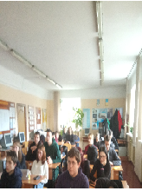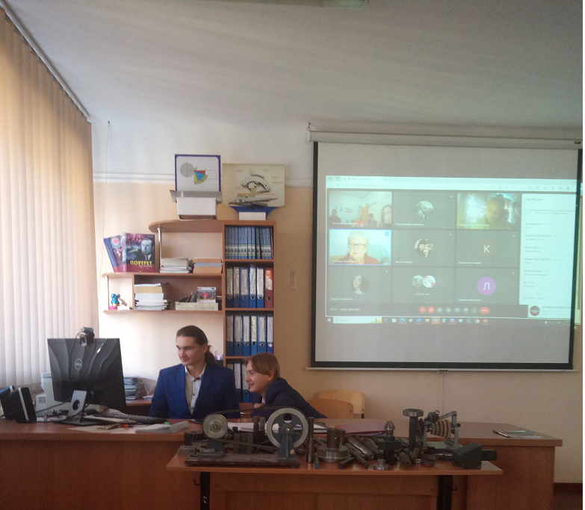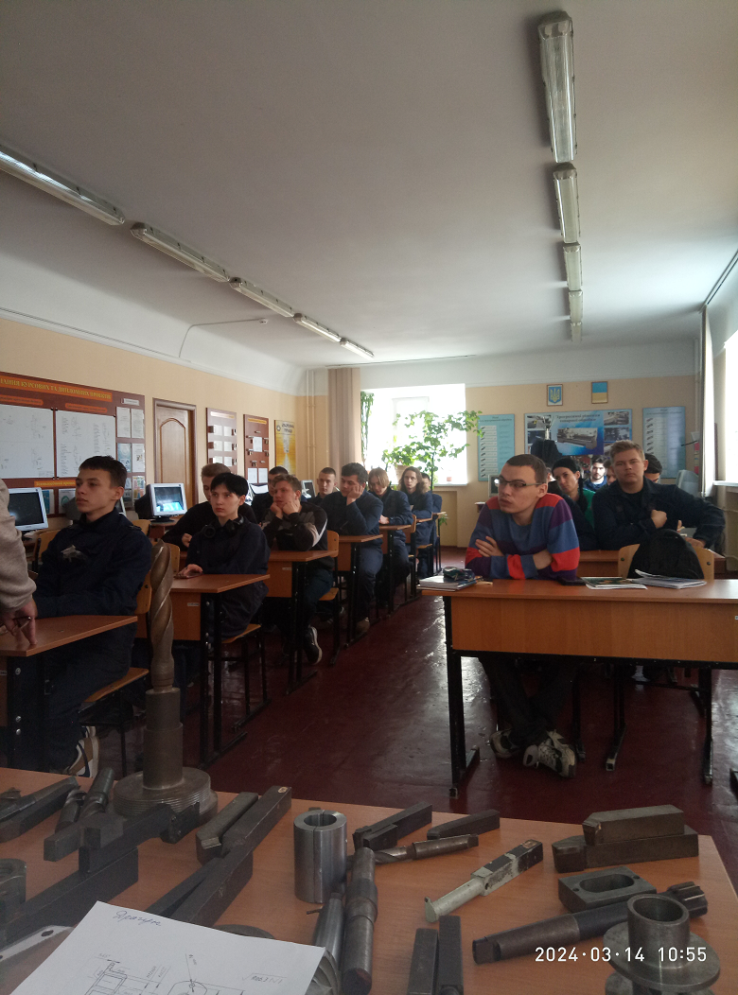
 | Прийняття участі в господарчих роботах | 